Lückentext (Fachpraktiker*innen)
„Die gesetzliche Krankenversicherung“

Wenn man krank wird, dann kann das _____________________ werden. Manche Operationen und Medikamente kosten so viel Geld, dass die meisten Menschen das _______________________________ können. Damit diese Menschen deshalb nicht sterben oder leiden müssen, gibt es die _______________________________________________.
Die gesetzliche Krankenversicherung ist eine Versicherung _______________________
____________________________________________________ in allen Krankheitsfällen.
Jeder Einwohner in Deutschland _____________________ eine Krankenversicherung haben. Deshalb sagt man auch, die Krankenversicherung ist eine _____________________
________________________.
gesetzliche Krankenversicherung / Pflichtversicherung /nicht bezahlen / zum Schutz für Arbeitnehmer und deren Familien / teuer / muss
Auch Menschen, die arbeitslos sind, müssen krankenversichert sein. Bei diesen Menschen übernimmt die ___________________________________ die Beiträge für die Krankenversicherung.
Menschen, die viel Geld verdienen, können auch eine _____________________________
_______________________________abschließen. Die private Krankenversicherung bietet ____________________________________. Sie ist aber auch ______________________.
Jeder Mensch kann seine Krankenkasse _________________________________.
private Krankenversicherung / besondere Leistungen / Agentur für Arbeit / selber wählen / teurer
Für die Krankenkasse muss jeder Arbeitnehmer monatlich einen ____________________ zahlen. Der _______________________ legt fest wieviel Prozent vom Lohn an Beiträgen gezahlt werden muss. Das ist bei der Krankenversicherung ziemlich viel, weil die Kosten für die Gesundheit ständig wachsen.

Arbeitnehmer und Arbeitgeber ___________________________________________ für die gesetzliche Krankenversicherung. Wie hoch die Beiträge sind hängt davon ab, wieviel man monatlich verdient. Je _________________ der Verdienst, desto ______________ die Beiträge.
teilen sich die Kosten / Staat / höher / Beitrag / höher
Jeder Arbeitnehmer zahlt also ____________________________________in die Krankenversicherung ein. Aber jeder bekommt die ___________________ Behandlung, wenn er krank ist. Das ist ein Beispiel für das _____________________________bei den Sozialversicherungen. Das bedeutet, dass man auch schon mal Nachteile in Kauf nimmt, wenn anderen dadurch geholfen wird.
Bei der Krankenversicherung heißt das: Wer ______________ verdient ______________
_______________ und macht so möglich, dass auch Menschen mit wenig Einkommen gut versichert sind.
Solidaritätsprinzip / viel / gleiche / zahlt mehr / unterschiedlich viel Geld
Die Krankenkassen zahlen viele verschiedene Behandlungen, man sagt dazu auch:

„Leistungen“ der Krankenversicherung

 |  | 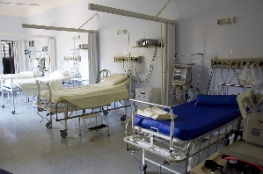
________________ | ________________ | __________________  __________________ | _____________
 | 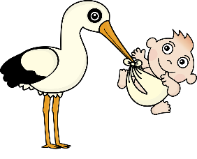 |  | 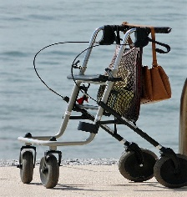
________________ | _________________ | _________________ | ______________

Wochenhilfe / Hilfsmittel / Krankenhausaufenthalt / Arztbehandlung / Krankengeld / Heilmittel / Medikamente / Wochenhilfe / Familienhilfe
Arbeitsunfähigkeit und Krankengeld
Wenn Sie arbeitsunfähig, also krank sind, müssen Sie Ihren Arbeitgeber _____________
____________________.
Wenn Sie beim Arzt waren, sagen Sie Ihrem Arbeitgeber sofort, ____________________
___________________________________.
Vom Arzt bekommen Sie _________________ Ausdrucke:
- Eine Arbeitsunfähigkeitsbescheinigung (AU) für Ihren Arbeitgeber. Die AU muss spätestens nach _______________________________beim Arbeitgeber vorliegen.
- Eine Arbeitsunfähigkeitsbescheinigung (AU), die Sie Ihrer _______________________ schicken müssen.
- Eine AU für Sie als _____________________.
Krankenkasse / sofort anrufen / 3 Kalendertagen / Patient / drei / wie lange Sie krankgeschrieben sind
Wenn Sie krank sind, zahlt der Arbeitgeber höchstens _____________________________ das Gehalt weiter. Man nennt das auch __________________________________ oder Entgeltfortzahlung.
Danach zahlt die Krankenkasse ________________________. Das Krankengeld ist aber _______________________________ wie der normale Lohn, sondern 70% davon. Das bedeutet: wenn Sie vorher 1000,-€ verdient haben, bekommen Sie während der Krankengeldes nur noch 700,-€.
Krankengeld / nicht so viel / Lohnfortzahlung / 6 Wochen lang

